阻容保护在水电厂励磁系统的应用

摘要：本文介绍和分析了在丰满发电厂自并励励磁系统上应用的阻容保护的原理、设计选型和试验。通过阻容保护在丰满发电厂自并励励磁系统上的应用，保证了励磁系统和机组及电网的安全运行，提高了电厂运行的安全可靠性，取得了较好的经济和社会效益。
Abstract: This paper introduces and analyses the principle 、design and experiment of resistance-capacitance protection in the self excitation field system in Fengman power plant. The self excitation field system and generator and the grid run safely ,the operation reliability of Fengman Power Plant is improved greatly and higher economic and social benefit are brought out by the application of resistance-capacitance protection in the self excitation field system.
关键词：自并励励磁系统；阻容保护；应用
Key Words: self excitation field system; resistance-capacitance protection; application
0 概述
励磁系统作为电力系统的重要设备，能否正常工作,直接影响到发电站的安全、经济和稳定运行。[1]发电机励磁系统为发电机提供励磁电流，它的正常运行是发电机稳定运行的保障。由于采用了可控硅整流，在可控硅导通和截止时会引起短时的换相过电压。换相过电压是周期性的陡脉冲信号，整流系统在为发电机提供励磁电流的同时，该过电压也将持续作用在励磁变压器以及同步发电机转子的主绝缘上。长时间的过电压作用会引起主绝缘的绝缘性能劣化产生局部放电现象；局部放电的发展将使绝缘性能劣化，最终使绝缘破坏。[2]因此对可控硅整流装置的过压采取措施进行保护显得极其重要，过压保护保证了励磁系统乃至机组及电力系统的安全运行。
可控硅换相过电压有三个特点，一是周期性很强，每个周期产生六个换相缺口，其中有两个是本相可控硅换相产生，另外四个是其它相可控硅产生；二是一致性也很强，换相过电压尖峰毛刺都是在可控硅换相关断瞬间产生，这是由于可控硅反向恢复电荷不能突变的原因；三是尽管每个尖峰毛刺能量不是很大，但每个周期产生6个尖峰，连续运行总能量很大。
为了保证励磁系统安全可靠地工作，延长功率元件的使用寿命，除了提高功率元件的产品质量和在设计时正确选择功率元件的参数、并留有一定的安全裕度外，还必须将过电压、过电流和电压上升率、电流上升率限制在功率元件所允许的范围之内，以保证其安全可靠地运行。[3]
阻容保护的原理都是利用电容两端电压不能突变的原理，将换相过程中由于变压器漏感及线路电感中电流突变而产生的过电压能量，以电场能的形式储存在电容中；从而达到对换相过电压进行抑制的效果。电阻为耗能元件，用于限制可控硅元件导通时电容器放电电流所引起的电流上升率，同时可防止回路中的L、C元件形成谐振。通常，对于可控硅整流装置，阻容保护有四种形式：三相三角形接法、三相星型接法、整流式的阻容抑制以及在单个硅元件上并上RC串连电路。[4]
1 阻容保护应用
下面以丰满发电厂11号机为例，介绍和分析一下阻容保护在丰满发电厂自并励励磁系统上的应用。
1.1阻容保护装置设计
丰满三期11F机励磁系统阻容吸收过压保护装置采用压敏电阻（浪涌吸收器）与RC阻容保护相配合，接线方式为三角形接法（如下图）。装置配有特种熔断器用来防止保护回路因老化击穿造成的短路。
利用电容器两端电压不能突变，而能储存电能的基本特性，可以吸收瞬间的浪涌能量，限制过电压。为了限制电容器的放电电流，降低可控硅开通瞬间电容放电电流引起的正向电流上升率d_{i}/d_{t} ，以及避免电容与回路电感产生振荡，通常在电容回路上串入适当电阻，从而构成阻容吸收保护，一般可抑制瞬变电压不超过某一允许值，可作为交流侧、直流侧以及硅元件本身的过电压保护。用于三相交流侧的阻容保护通常采用△接法以减小电容量，而三角形电路中RC支路直接夸接在两相之间，可以很好地抑制任意两相间的电压冲击，抑制后的线电压波形几乎没有尖峰，陡度已大大降低。[5] [6]

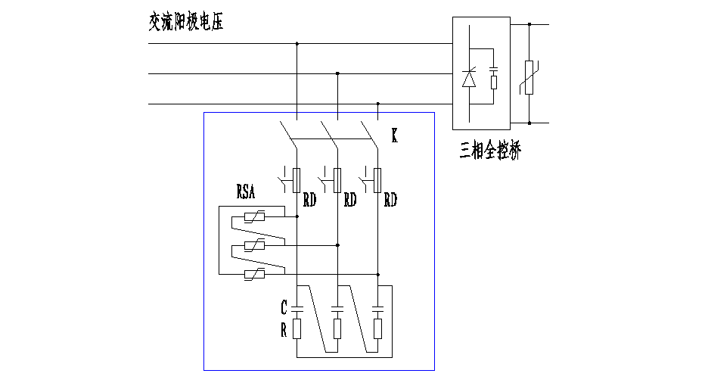

图1 阻容吸收过电压保护装置主接线图
（其中RSA━压敏电阻，RD━熔断器）
1.2 阻容保护装置选型
1.2.1 11号机组励磁系统参数
丰满发电厂11号机组采用自并励励磁系统，具体参数如下：
最高励磁电压 792 V
空载励磁电压 396 V
励磁额定电流 1329 A
最大励磁额定电流 2658 A
空载励磁额定电流 800 A
励磁变容量 2000 kVA
励磁变电压变比 13800/800
励磁变电流变比 83.7/1443
1.2.2 阻容保护装置参数计算
根据《电气工程师手册》和国内外相关文件计算阻容参数：
a. RC采用星形接法的阻容保护参数计算：
电容： C=17320（KI_{V}/f U_{v0}） 单位：uF
电阻： R=0.17（U_{v0}/ KI_{V} ） 单位：Ω
电阻功率：P_{R}=(0.25KI_{V})² R 单位: W
K: 计算系数,一般取0.02～0.05
I_{V}: 励磁变压器副边线电流
f: 电源频率
U_{v0}: 励磁变压器副边线电压
丰满发电厂11号机励磁变压器 I_{V}=1443A f=50Hz U_{v0} =800V 则:
C=12uF～31uF R=1.9Ω～4.7Ω P_{R}=245W～618W
b. RC采用三角形接法的阻容保护参数计算：
C=C/3=4uF～10.3uF R=3R=5.7Ω～14.1Ω P_{R}=245W～618W
11、12F机励磁系统阻容保护采用三角形接法具体参数为
电容：C=4 uF /DC6300V AC4000V 德国进口
电阻：R=10Ω RWGL1.2/0.5-50 用5只50Ω/500W电阻并联
功率：P_{R}=2000W
电容采用固体介质的电容。电阻采用金属氧化物无感电阻，其优点是发热均匀，散热效率高，并且无电感，很适合用于晶闸管阻容保护回路。
c. 计算分相电感L,验证励磁阳极回路是否发生谐振。
发生谐振的条件是当回路中的感抗等于容抗时或者在谐振频率下才会发生。
首先计算回路电感L：L= U_{v0}. U_{K}/(1.732×1.1ω.I_{V})
U_{K}式中是整流变阻抗电压: U_{K}=0.06，ω=2πf
则L=55.6uH， X_{L}=2πfL=0.0175Ω
X_{C}=1/(2πfC)=0.0008Ω
X_{L} »X_{C}
发生谐振的频率f₀=1/[2π(LC)^{1/2}]=10683Hz
由以上计算可看出,只有在频率为10683Hz下才会发生谐振,而在50Hz和300Hz下,不会发生谐振.
d. 压敏电阻设计:单独采用三角形接法和阻容并列运行
U_{1mA}=1.3×1.1×1.414 U_{v0}/0.75=2160V
e. 高压特种熔断器:为防止回路压敏电阻及阻容击穿短路加装快速保险
型号为：RS31B-1140/35A
2 阻容保护装置试验
通过上述设计选型计算后，阻容保护装置所用器件参数及型号如下：
电阻R 50Ω/ 500W，无感电阻
电容C 4uF / AC4000V DC6300V，德国进口
高压电缆 额定电压1140V，耐高温180度
保险芯RD 35A/1140V，高压小电流保险
压敏电阻（浪涌吸收器）RSA U1mA=2160V
隔离刀闸K HD11-100A/1000V
在安装完阻容保护装置后，进行了装置试验。在阻容吸收过电压保护装置投切状态下，用示波器（FLUKE 123型）以25MS/s采样率对励磁系统直流侧和交流侧分别进行了电压波形录制，如下图。
其中：交流侧电压通过分压比为5.9：1的分压板引入测量装置。
2.1未投阻容吸收过电压保护装置直流侧电压波形（空载额定）
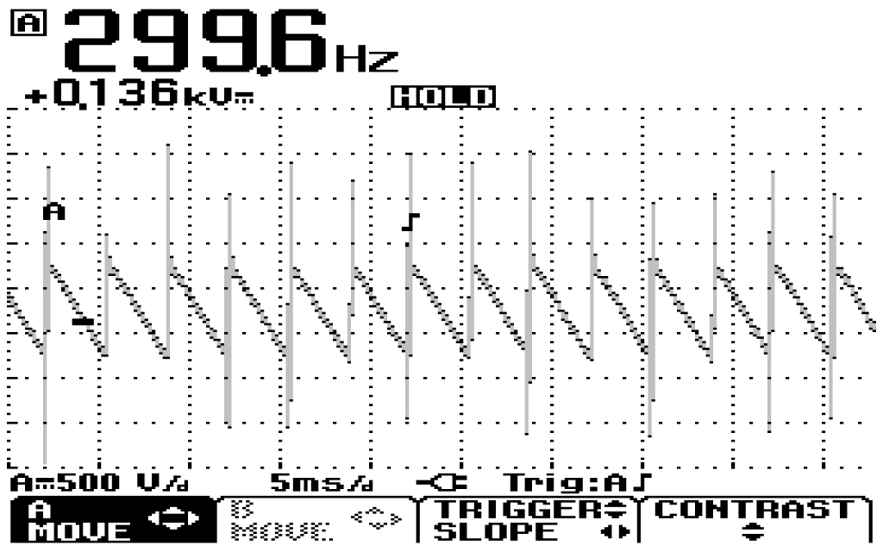
U△

直流侧电压尖峰值：U△=13×（500÷5）＝1300V
2.2投入阻容吸收过电压保护装置直流侧电压波形（空载额定）
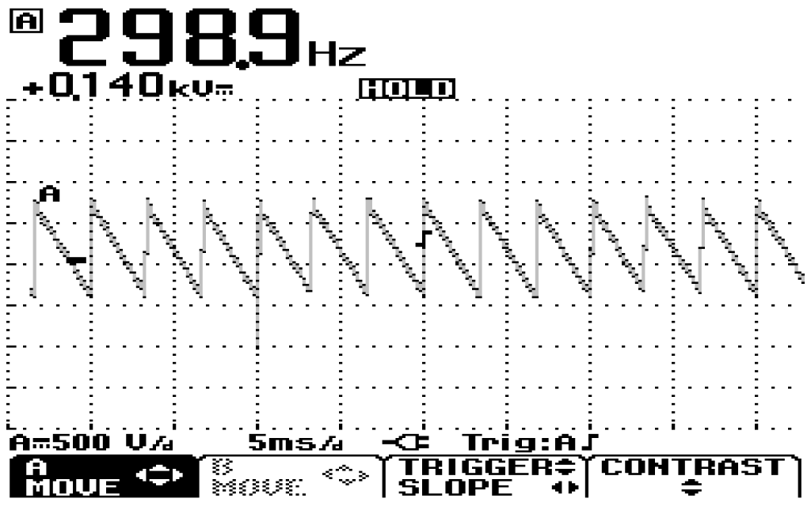
U△

直流侧电压尖峰值：U△=2×（500÷5）＝200V
投入阻容吸收过电压保护装置后直流侧尖峰值下降为:
(1300V－200V)÷1300V × 100﹪ ＝84.6﹪
2.3未投阻容吸收过电压保护装置交流侧电压波形（发电机空载1.1倍额定电压）
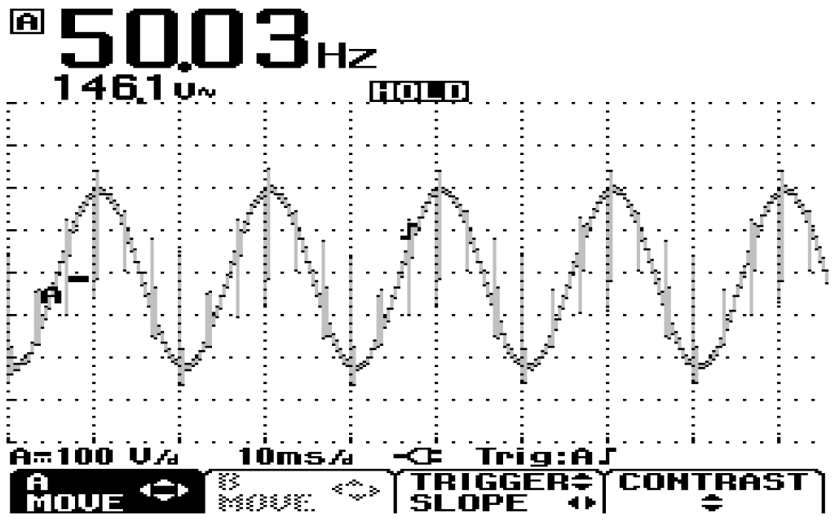
U△

阳极电压有效值：146.1×5.9＝862V
阳极电压尖峰值：U△=17×（100÷5）×5.9＝2006V
2.4投入阻容吸收过电压保护装置交流侧电压波形（发电机空载1.1倍额定电压）
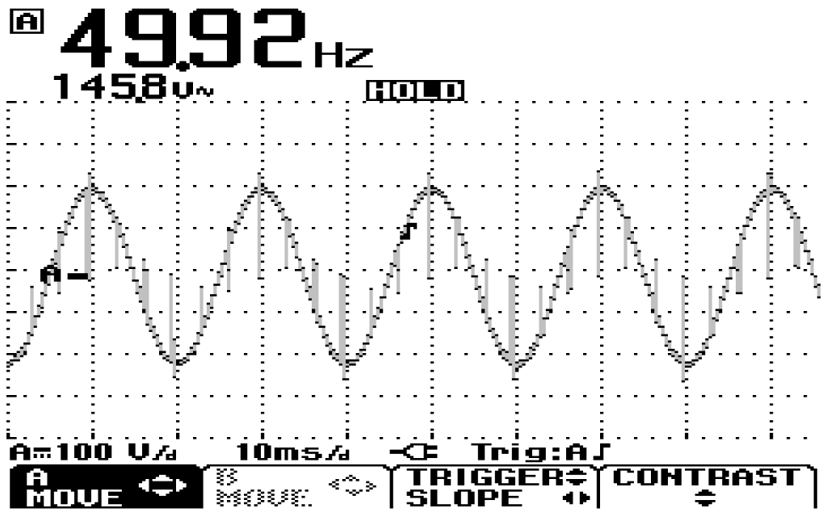
U△

阳极电压有效值：145.8×5.9＝860V
阳极电压尖峰值：U△=12.5×（100÷5）×5.9＝1475V
投入阻容吸收过电压保护装置交流侧尖峰值下降为:
(2006V－1475V)÷2006V × 100﹪ ＝ 26﹪
3 分析
通过对以上图形进行分析，可以看出：
励磁系统直流侧在投入阻容吸收过电压保护装置后尖峰值下降了84.6﹪；
励磁系统交流侧在投入阻容吸收过电压保护装置后尖峰值下降了26﹪；
可见，阻容吸收过电压保护装置抑制过电压作用明显，对励磁系统的过压保护起到了预期的效果。另外，由于现场实际条件的限制，并网负载的试验未能进行，但是根据在类似机组的安装经验来看，负载和空载（发电机1.1倍额定电压下）试验的结果相近。
4 结语
通过阻容保护在丰满发电厂11号机励磁系统上的应用和试验，可以看出励磁系统交流侧和直流侧的尖峰过电压显著下降，换相过电压对励磁变压器、功率柜和发电机转子的绝缘威胁大大降低，整个励磁系统安全性、可靠性、健康水平得到明显提高，提高了电厂运行的安全可靠性，保证了电网电站的稳定运行。

参 考 文 献
[1]陈杰.励磁系统在电力系统稳定性控制中的应用.水利电力机械,2005,27(5):39-41.
[2]廖瑞金，程涣超，冯运. 三峡左岸电站发电机励磁阳极过电压仿真及其抑制措施研究.中国电机工程学报,2007,27(21),19-24.
[3] 李基成.同步发电机励磁系统设计及其应用.北京:电力工业出版社,2002.
[4] 廖瑞金,程涣超,陈辉,冯运,陆云才.励磁系统换向过电压阻容保护装置的仿真研究.高电压技术,2007,33(7):26-29.
[5]郑兵.静止自并励励磁系统的保护及均流措施探讨.华电技术,2009,31(8):57-58,61.
[6]章俊,胡先洪,陈小明.励磁阳极过压保护装置及其在三峡电厂的应用.水电站机电技术,2007,30(6):18-21.

